Министерство образования Новосибирской области
ГБПОУ НСО «Новосибирский авиационный технический колледж
им. Б.С.Галущака»

Лабораторная работа №2
Исследование графов.

Выполнил:

Проверил преподаватель:
Оболенцева Татьяна Дмитриевна
Исходный граф задан графическим способом.
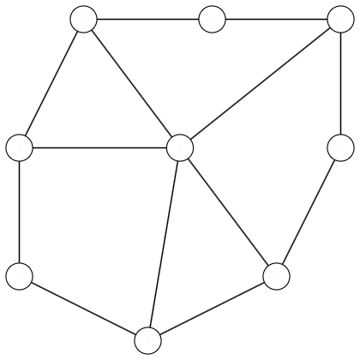
Также существуют другие способы задания графов, которые мы рассмотрим на примере исходного.

- При помощи фактор-множества
1 | 2 | 3 | 4 | 5 | 6 | 7 | 8 | 9
2,8,9 | 1,3 | 2,4 | 3,5 | 4,6 | 5,7,9 | 6,8 | 1,7,9 | 1,3,5,6,8

- В виде матрицы смежности:
 | 1 | 2 | 3 | 4 | 5 | 6 | 7 | 8 | 9
1 |  | 1 |  |  |  |  |  | 1 | 1
2 | 1 |  | 1
3 |  | 1 |  | 1 |  |  |  |  | 1
4 |  |  | 1 |  | 1
5 |  |  |  | 1 |  | 1 |  |  | 1
6 |  |  |  |  | 1 |  | 1 |  | 1
7 |  |  |  |  |  | 1 |  | 1
8 | 1 |  |  |  |  |  | 1 |  | 1
9 | 1 |  | 1 |  | 1 | 1 |  | 1

Числами от 1 до 9 обозначены вершины исходного графа
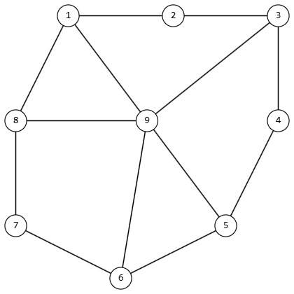

- Матрица инцидентности:

 | a | b | c | d | e | f | g | h | i | j | k | l | m
1 | 1 |  |  |  |  |  |  | -1 | 1
2 | -1 | 1
3 |  | -1 | 1 |  |  |  |  |  |  | -1
4 |  |  | -1 | 1
5 |  |  |  | -1 | 1 |  |  |  |  |  | -1
6 |  |  |  |  | -1 | 1 |  |  |  |  |  | 1
7 |  |  |  |  |  | -1 | 1
8 |  |  |  |  |  |  | -1 | 1 |  |  |  |  | -1
9 |  |  |  |  |  |  |  |  | -1 | 1 | 1 | -1 | 1

Числами от 1 до 9 обозначены вершины исходного графа, а латинскими буквами – дуги ориентированного графа, соединяющие его вершины.
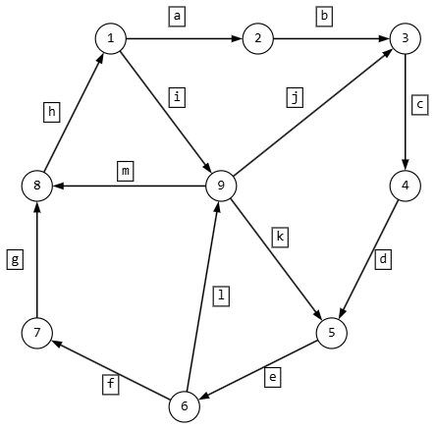
Далее рассмотрим операции над графами. Выделим два подграфа и проведём над ними 3 операции:
- Объединение
- Сумма
- Декартово произведение
- Дополнение до полного графа

- Объединение:
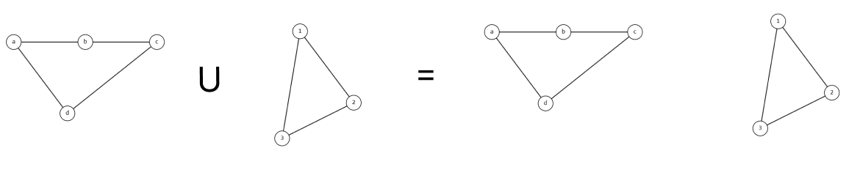
В результате сформируется граф с двумя компонентами связности. Носитель и сигнатура соответствуют носителю и сигнатуре исходных графов.

- Сумма:
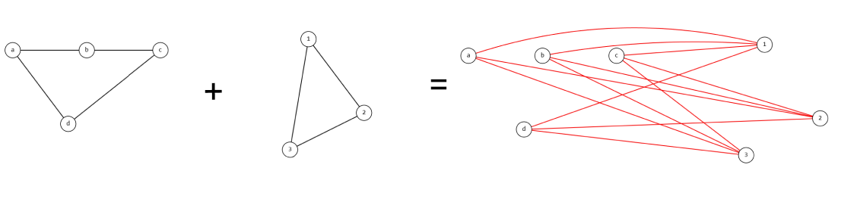
В результате сформируется полный двудольный граф, где вершины одной доли связаны с каждой вершиной другой доли.

- Декартово произведение:
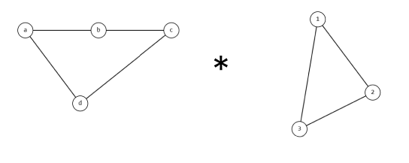

Результат:
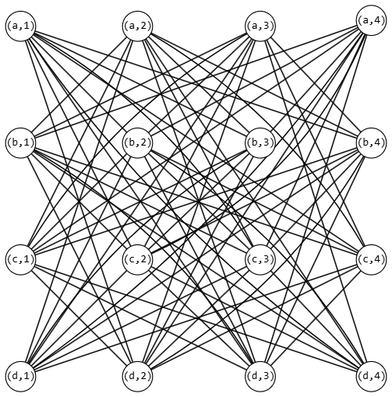

- Дополнение до полного графа:
После проведения данной операции получится полный граф, содержащий
$$\frac{n(n-1)}{2}=\frac{9*8}{2}=36$$
Исходный граф G: 13 рёбер
Дополнение $\overline{G}$: 23 рёбро
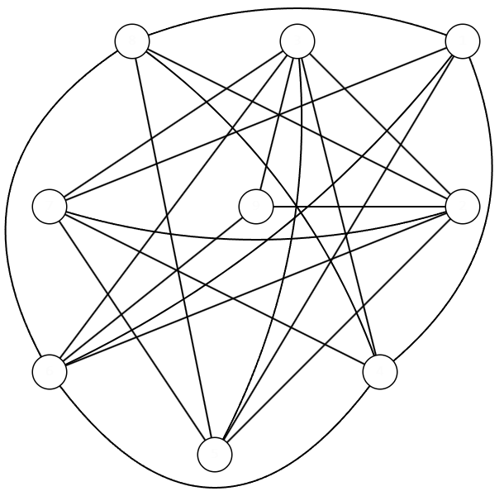
Теперь проверим, верны ли для нашего графа теоремы Эйлера.
- Для любого графа сумма степеней вершин равна удвоенному числу рёбер.
$$\sum{σ\left(V\right)=2\left|E\right|}$$
V – множество вершин, E – множество рёбер.
$$σ(1)$$ | $$σ(2)$$ | $$σ(3)$$ | $$σ(4)$$ | $$σ(5)$$ | $$σ(6)$$ | $$σ(7)$$ | $$σ(8)$$ | $$σ(9)$$
3 | 2 | 3 | 2 | 3 | 3 | 2 | 3 | 5
$$\sum{σ(V)}=3+2+3+2+3+3+2+3+5=26$$
$$2\left|E\right|=2*13=26$$
Теорема для данного графа верна.

- Для связных плоских графов верно равенство:
n – m + r = 2
n – число вершин
m – число рёбер
r – кол-во граней
Для данного графа:
- n = 9
- m = 13
- r = 6
9 – 13 + 6 = 2
Теорема для данного графа верна.
2.1) Лемма 1: для любого плоского графа справедливо неравенство:
$$3r ≤2m$$
$$18 ≤26$$
Лемма 1 для данного графа верна.
2.2) Лемма 2: для любого плоского графа справедливо неравенство:
$$m ≤3n-6$$
$$13 ≤21$$
Лемма 2 для данного графа верна.

Далее рассчитаем диаметр графа.
Вершины | Расстояние | Вершины | Расстояние | Вершины | Расстояние
1-2 | 1 | 3-5 | 2 | 6-9 | 1
1-3 | 2 | 3-6 | 2 | 7-8 | 1
1-4 | 3 | 3-7 | 3 | 7-9 | 2
1-5 | 2 | 3-8 | 2 | 8-9 | 1
1-6 | 2 | 3-9 | 1
1-7 | 2 | 4-5 | 1
1-8 | 1 | 4-6 | 2
1-9 | 1 | 4-7 | 3
2-3 | 1 | 4-8 | 3
2-4 | 2 | 4-9 | 2
2-5 | 3 | 5-6 | 1
2-6 | 3 | 5-7 | 2
2-7 | 4 | 5-8 | 2
2-8 | 3 | 5-9 | 1
2-9 | 2 | 6-7 | 1
3-4 | 1 | 6-8 | 2

d(G) = 4

Построим матрицы достижимости.
Матрица достижимости n-й степени даст информацию о всех путях длинной n. Матрицу достижимости степени n+1 получают, при перемножении матрицы достижимости степени n на матрицу достижимости первой степени.
$$S^{n}=S^{n-1}*S$$
Матрица достижимости первой степени:
Эта матрица строится на основе матрицы смежности, только элементами матрицы будут ребра, которые показывают расстояния между вершинами длиной 1.
 | 1 | 2 | 3 | 4 | 5 | 6 | 7 | 8 | 9
1 | 0 | a |  |  |  |  |  | h | i
2 | a | 0 | b
3 |  | b | 0 | c |  |  |  |  | j
4 |  |  | c | 0 | d
5 |  |  |  | d | 0 | e |  |  | k
6 |  |  |  |  | e | 0 | f |  | l
7 |  |  |  |  |  | f | 0 | g
8 | h |  |  |  |  |  | g | 0 | m
9 | i |  | j |  | k | l |  | m | 0

Матрица достижимости второй степени:
Вычисления:
S^2(1,2)=S(1,1)*S(1,2)+S(1,2)*S(2,2)+S(1,3)*S(3,2)+S(1,4)*S(4,2)+S(1,5)*S(5,2)+S(1,6)*S(6,2)+S(1,7)*S(7,2)+S(1,8)*S(8,2)+S(1,9)*S(9,2)+S(1,10)*S(10,2) = 0
S^2(1,3)=S(1,1)*S(1,3)+S(1,2)*S(2,3)+S(1,3)*S(3,3)+S(1,4)*S(4,3)+S(1,5)*S(5,3)+S(1,6)*S(6,3)+S(1,7)*S(7,3)+S(1,8)*S(8,3)+S(1,9)*S(9,3)+S(1,10)*S(10,3) = ab, ij
S^2(1,4)=S(1,1)*S(1,4)+S(1,2)*S(2,4)+S(1,3)*S(3,4)+S(1,4)*S(4,4)+S(1,5)*S(5,4)+S(1,6)*S(6,4)+S(1,7)*S(7,4)+S(1,8)*S(8,4)+S(1,9)*S(9,4)+S(1,10)*S(10,4) = 0
S^2(1,5)=S(1,1)*S(1,5)+S(1,2)*S(2,5)+S(1,3)*S(3,5)+S(1,4)*S(4,5)+S(1,5)*S(5,5)+S(1,6)*S(6,5)+S(1,7)*S(7,5)+S(1,8)*S(8,5)+S(1,9)*S(9,5)+S(1,10)*S(10,5) = ik
S^2(1,6)=S(1,1)*S(1,6)+S(1,2)*S(2,6)+S(1,3)*S(3,6)+S(1,4)*S(4,6)+S(1,5)*S(5,6)+S(1,6)*S(6,6)+S(1,7)*S(7,6)+S(1,8)*S(8,6)+S(1,9)*S(9,6)+S(1,10)*S(10,6) = il
S^2(1,7)=S(1,1)*S(1,7)+S(1,2)*S(2,7)+S(1,3)*S(3,7)+S(1,4)*S(4,7)+S(1,5)*S(5,7)+S(1,6)*S(6,7)+S(1,7)*S(7,7)+S(1,8)*S(8,7)+S(1,9)*S(9,7)+S(1,10)*S(10,7) = hg
S^2(1,8)=S(1,1)*S(1,8)+S(1,2)*S(2,8)+S(1,3)*S(3,8)+S(1,4)*S(4,8)+S(1,5)*S(5,8)+S(1,6)*S(6,8)+S(1,7)*S(7,8)+S(1,8)*S(8,8)+S(1,9)*S(9,8)+S(1,10)*S(10,8) = im
S^2(1,9)=S(1,1)*S(1,9)+S(1,2)*S(2,9)+S(1,3)*S(3,9)+S(1,4)*S(4,9)+S(1,5)*S(5,9)+S(1,6)*S(6,9)+S(1,7)*S(7,9)+S(1,8)*S(8,9)+S(1,9)*S(9,9)+S(1,10)*S(10,9) = hm

S^2(2,3)=S(2,1)*S(1,3)+S(2,2)*S(2,3)+S(2,3)*S(3,3)+S(2,4)*S(4,3)+S(2,5)*S(5,3)+S(2,6)*S(6,3)+S(2,7)*S(7,3)+S(2,8)*S(8,3)+S(2,9)*S(9,3)+S(2,10)*S(10,3) = 0
S^2(2,4)=S(2,1)*S(1,4)+S(2,2)*S(2,4)+S(2,3)*S(3,4)+S(2,4)*S(4,4)+S(2,5)*S(5,4)+S(2,6)*S(6,4)+S(2,7)*S(7,4)+S(2,8)*S(8,4)+S(2,9)*S(9,4)+S(2,10)*S(10,4) = bc
S^2(2,5)=S(2,1)*S(1,5)+S(2,2)*S(2,5)+S(2,3)*S(3,5)+S(2,4)*S(4,5)+S(2,5)*S(5,5)+S(2,6)*S(6,5)+S(2,7)*S(7,5)+S(2,8)*S(8,5)+S(2,9)*S(9,5)+S(2,10)*S(10,5) = 0
S^2(2,6)=S(2,1)*S(1,6)+S(2,2)*S(2,6)+S(2,3)*S(3,6)+S(2,4)*S(4,6)+S(2,5)*S(5,6)+S(2,6)*S(6,6)+S(2,7)*S(7,6)+S(2,8)*S(8,6)+S(2,9)*S(9,6)+S(2,10)*S(10,6) = 0
S^2(2,7)=S(2,1)*S(1,7)+S(2,2)*S(2,7)+S(2,3)*S(3,7)+S(2,4)*S(4,7)+S(2,5)*S(5,7)+S(2,6)*S(6,7)+S(2,7)*S(7,7)+S(2,8)*S(8,7)+S(2,9)*S(9,7)+S(2,10)*S(10,7) = 0
S^2(2,8)=S(2,1)*S(1,8)+S(2,2)*S(2,8)+S(2,3)*S(3,8)+S(2,4)*S(4,8)+S(2,5)*S(5,8)+S(2,6)*S(6,8)+S(2,7)*S(7,8)+S(2,8)*S(8,8)+S(2,9)*S(9,8)+S(2,10)*S(10,8) = 0
S^2(2,9)=S(2,1)*S(1,9)+S(2,2)*S(2,9)+S(2,3)*S(3,9)+S(2,4)*S(4,9)+S(2,5)*S(5,9)+S(2,6)*S(6,9)+S(2,7)*S(7,9)+S(2,8)*S(8,9)+S(2,9)*S(9,9)+S(2,10)*S(10,9) = bj, ai

S^2(3,4)=S(3,1)*S(1,4)+S(3,2)*S(2,4)+S(3,3)*S(3,4)+S(3,4)*S(4,4)+S(3,5)*S(5,4)+S(3,6)*S(6,4)+S(3,7)*S(7,4)+S(3,8)*S(8,4)+S(3,9)*S(9,4)+S(3,10)*S(10,4) = 0
S^2(3,5)=S(3,1)*S(1,5)+S(3,2)*S(2,5)+S(3,3)*S(3,5)+S(3,4)*S(4,5)+S(3,5)*S(5,5)+S(3,6)*S(6,5)+S(3,7)*S(7,5)+S(3,8)*S(8,5)+S(3,9)*S(9,5)+S(3,10)*S(10,5) = cd, jk
S^2(3,6)=S(3,1)*S(1,6)+S(3,2)*S(2,6)+S(3,3)*S(3,6)+S(3,4)*S(4,6)+S(3,5)*S(5,6)+S(3,6)*S(6,6)+S(3,7)*S(7,6)+S(3,8)*S(8,6)+S(3,9)*S(9,6)+S(3,10)*S(10,6) = jl
S^2(3,7)=S(3,1)*S(1,7)+S(3,2)*S(2,7)+S(3,3)*S(3,7)+S(3,4)*S(4,7)+S(3,5)*S(5,7)+S(3,6)*S(6,7)+S(3,7)*S(7,7)+S(3,8)*S(8,7)+S(3,9)*S(9,7)+S(3,10)*S(10,7) = 0
S^2(3,8)=S(3,1)*S(1,8)+S(3,2)*S(2,8)+S(3,3)*S(3,8)+S(3,4)*S(4,8)+S(3,5)*S(5,8)+S(3,6)*S(6,8)+S(3,7)*S(7,8)+S(3,8)*S(8,8)+S(3,9)*S(9,8)+S(3,10)*S(10,8) = jm
S^2(3,9)=S(3,1)*S(1,9)+S(3,2)*S(2,9)+S(3,3)*S(3,9)+S(3,4)*S(4,9)+S(3,5)*S(5,9)+S(3,6)*S(6,9)+S(3,7)*S(7,9)+S(3,8)*S(8,9)+S(3,9)*S(9,9)+S(3,10)*S(10,9) = 0

S^2(4,5)=S(4,1)*S(1,5)+S(4,2)*S(2,5)+S(4,3)*S(3,5)+S(4,4)*S(4,5)+S(4,5)*S(5,5)+S(4,6)*S(6,5)+S(4,7)*S(7,5)+S(4,8)*S(8,5)+S(4,9)*S(9,5)+S(4,10)*S(10,5) = 0
S^2(4,6)=S(4,1)*S(1,6)+S(4,2)*S(2,6)+S(4,3)*S(3,6)+S(4,4)*S(4,6)+S(4,5)*S(5,6)+S(4,6)*S(6,6)+S(4,7)*S(7,6)+S(4,8)*S(8,6)+S(4,9)*S(9,6)+S(4,10)*S(10,6) = de
S^2(4,7)=S(4,1)*S(1,7)+S(4,2)*S(2,7)+S(4,3)*S(3,7)+S(4,4)*S(4,7)+S(4,5)*S(5,7)+S(4,6)*S(6,7)+S(4,7)*S(7,7)+S(4,8)*S(8,7)+S(4,9)*S(9,7)+S(4,10)*S(10,7) = 0
S^2(4,8)=S(4,1)*S(1,8)+S(4,2)*S(2,8)+S(4,3)*S(3,8)+S(4,4)*S(4,8)+S(4,5)*S(5,8)+S(4,6)*S(6,8)+S(4,7)*S(7,8)+S(4,8)*S(8,8)+S(4,9)*S(9,8)+S(4,10)*S(10,8) = 0
S^2(4,9)=S(4,1)*S(1,9)+S(4,2)*S(2,9)+S(4,3)*S(3,9)+S(4,4)*S(4,9)+S(4,5)*S(5,9)+S(4,6)*S(6,9)+S(4,7)*S(7,9)+S(4,8)*S(8,9)+S(4,9)*S(9,9)+S(4,10)*S(10,9) = dk, cj

S^2(5,6)=S(5,1)*S(1,6)+S(5,2)*S(2,6)+S(5,3)*S(3,6)+S(5,4)*S(4,6)+S(5,5)*S(5,6)+S(5,6)*S(6,6)+S(5,7)*S(7,6)+S(5,8)*S(8,6)+S(5,9)*S(9,6)+S(5,10)*S(10,6) = kl
S^2(5,7)=S(5,1)*S(1,7)+S(5,2)*S(2,7)+S(5,3)*S(3,7)+S(5,4)*S(4,7)+S(5,5)*S(5,7)+S(5,6)*S(6,7)+S(5,7)*S(7,7)+S(5,8)*S(8,7)+S(5,9)*S(9,7)+S(5,10)*S(10,7) = ef
S^2(5,8)=S(5,1)*S(1,8)+S(5,2)*S(2,8)+S(5,3)*S(3,8)+S(5,4)*S(4,8)+S(5,5)*S(5,8)+S(5,6)*S(6,8)+S(5,7)*S(7,8)+S(5,8)*S(8,8)+S(5,9)*S(9,8)+S(5,10)*S(10,8) = km
S^2(5,9)=S(5,1)*S(1,9)+S(5,2)*S(2,9)+S(5,3)*S(3,9)+S(5,4)*S(4,9)+S(5,5)*S(5,9)+S(5,6)*S(6,9)+S(5,7)*S(7,9)+S(5,8)*S(8,9)+S(5,9)*S(9,9)+S(5,10)*S(10,9) = el

S^2(6,7)=S(6,1)*S(1,7)+S(6,2)*S(2,7)+S(6,3)*S(3,7)+S(6,4)*S(4,7)+S(6,5)*S(5,7)+S(6,6)*S(6,7)+S(6,7)*S(7,7)+S(6,8)*S(8,7)+S(6,9)*S(9,7)+S(6,10)*S(10,7) = 0
S^2(6,8)=S(6,1)*S(1,8)+S(6,2)*S(2,8)+S(6,3)*S(3,8)+S(6,4)*S(4,8)+S(6,5)*S(5,8)+S(6,6)*S(6,8)+S(6,7)*S(7,8)+S(6,8)*S(8,8)+S(6,9)*S(9,8)+S(6,10)*S(10,8) = lm
S^2(6,9)=S(6,1)*S(1,9)+S(6,2)*S(2,9)+S(6,3)*S(3,9)+S(6,4)*S(4,9)+S(6,5)*S(5,9)+S(6,6)*S(6,9)+S(6,7)*S(7,9)+S(6,8)*S(8,9)+S(6,9)*S(9,9)+S(6,10)*S(10,9) = ek

S^2(7,8)=S(7,1)*S(1,8)+S(7,2)*S(2,8)+S(7,3)*S(3,8)+S(7,4)*S(4,8)+S(7,5)*S(5,8)+S(7,6)*S(6,8)+S(7,7)*S(7,8)+S(7,8)*S(8,8)+S(7,9)*S(9,8)+S(7,10)*S(10,8) = 0
S^2(7,9)=S(7,1)*S(1,9)+S(7,2)*S(2,9)+S(7,3)*S(3,9)+S(7,4)*S(4,9)+S(7,5)*S(5,9)+S(7,6)*S(6,9)+S(7,7)*S(7,9)+S(7,8)*S(8,9)+S(7,9)*S(9,9)+S(7,10)*S(10,9) = gm, fl

S^2(8,9)=S(8,1)*S(1,9)+S(8,2)*S(2,9)+S(8,3)*S(3,9)+S(8,4)*S(4,9)+S(8,5)*S(5,9)+S(8,6)*S(6,9)+S(8,7)*S(7,9)+S(8,8)*S(8,9)+S(8,9)*S(9,9)+S(8,10)*S(10,9) = hi
 | 1 | 2 | 3 | 4 | 5 | 6 | 7 | 8 | 9
1 | 0 |  | ab,ij |  | ik | il | hg | im | hm
2 |  | 0 |  | bc |  |  |  |  | bj,ai
3 | ba,ji |  | 0 |  | cd,jk | jl |  | jm
4 |  | cb |  | 0 |  | de |  |  | dk,cj
5 | ki |  | dc,kj | ed | 0 | kl | ef | km | el
6 | li |  | lj |  | lk | 0 |  | im | ek
7 | gh |  |  |  | fe |  | 0 |  | gm, fl
8 | mi |  | mj |  | mk | mi |  | 0 | hi
9 | mh | Jb,ia |  | kd,jc | le | ke | mg,lf | ih | 0

Матрица достижимости третьей степени:
Вычисления:
S³(1,2)=S²(1,1)*S(1,2)+S²(1,2)*S(2,2)+S²(1,3)*S(3,2)+S²(1,4)*S(4,2)+S(1,5)*S(5,2)+S²(1,6)*S(6,2)+S2(1,7)*S(7,2)+S²(1,8)*S(8,2)+S²(1,9)*S(9,2)+S²(1,10)*S(10,2)=ijb
S³(1,3)=S²(1,1)*S(1,3)+S²(1,2)*S(2,3)+S²(1,3)*S(3,3)+S²(1,4)*S(4,3)+S²(1,5)*S(5,3)+S²(1,6)*S(6,3)+S²(1,7)*S(7,3)+S²(1,8)*S(8,3)+S²(1,9)*S(9,3)+S²(1,10)*S(10,3)=0
S³(1,4)=S²(1,1)*S(1,4)+S²(1,2)*S(2,4)+S²(1,3)*S(3,4)+S²(1,4)*S(4,4)+S²(1,5)*S(5,4)+S²(1,6)*S(6,4)+S²(1,7)*S(7,4)+S²(1,8)*S(8,4)+S²(1,9)*S(9,4)+S²(1,10)*S(10,4)=ikd,abc,ijc
S³(1,5)=S²(1,1)*S(1,5)+S²(1,2)*S(2,5)+S²(1,3)*S(3,5)+S²(1,4)*S(4,5)+S²(1,5)*S(5,5)+S²(1,6)*S(6,5)+S²(1,7)*S(7,5)+S²(1,8)*S(8,5)+S²(1,9)*S(9,5)+S²(1,10)*S(10,5)=0
S³(1,6)=S²(1,1)*S(1,6)+S²(1,2)*S(2,6)+S²(1,3)*S(3,6)+S²(1,4)*S(4,6)+S²(1,5)*S(5,6)+S²(1,6)*S(6,6)+S²(1,7)*S(7,6)+S²(1,8)*S(8,6)+S²(1,9)*S(9,6)+S²(1,10)*S(10,6)=ike,hgf,hml
S³(1,7)=S²(1,1)*S(1,7)+S²(1,2)*S(2,7)+S²(1,3)*S(3,7)+S²(1,4)*S(4,7)+S²(1,5)*S(5,7)+S²(1,6)*S(6,7)+S²(1,7)*S(7,7)+S²(1,8)*S(8,7)+S²(1,9)*S(9,7)+S²(1,10)*S(10,7)=img,ilf
S³(1,8)=S²(1,1)*S(1,8)+S²(1,2)*S(2,8)+S²(1,3)*S(3,8)+S²(1,4)*S(4,8)+S²(1,5)*S(5,8)+S²(1,6)*S(6,8)+S²(1,7)*S(7,8)+S²(1,8)*S(8,8)+S²(1,9)*S(9,8)+S²(1,10)*S(10,8)=0
S³(1,9)=S²(1,1)*S(1,9)+S²(1,2)*S(2,9)+S²(1,3)*S(3,9)+S²(1,4)*S(4,9)+S²(1,5)*S(5,9)+S²(1,6)*S(6,9)+S²(1,7)*S(7,9)+S²(1,8)*S(8,9)+S²(1,9)*S(9,9)+S²(1,10)*S(10,9)=abj

S³(2,3)=S²(2,1)*S(1,3)+S²(2,2)*S(2,3)+S²(2,3)*S(3,3)+S²(2,4)*S(4,3)+ S²(2,5)*S(5,3)+S²(2,6)*S(6,3)+S²(2,7)*S(7,3)+S²(2,8)*S(8,3)+S²(2,9)*S(9,3)+ S²(2,10)*S(10,3) = 0
S³(2,4)=S2(2,1)*S(1,4)+S2(2,2)*S(2,4)+S2(2,3)*S(3,4)+S2(2,4)*S(4,4)+S2(2,5)*S(5,4)+S2(2,6)*S(6,4)+S2(2,7)*S(7,4)+S2(2,8)*S(8,4)+S2(2,9)*S(9,4)+S2(2,10)*S(10,4)=0
S³(2,5)=S2(2,1)*S(1,5)+S2(2,2)*S(2,5)+S2(2,3)*S(3,5)+S2(2,4)*S(4,5)+S2(2,5)*S(5,5)+S2(2,6)*S(6,5)+S2(2,7)*S(7,5)+S2(2,8)*S(8,5)+S2(2,9)*S(9,5)+S2(2,10)*S(10,5)=bcd,bjk
S³(2,6)=S2(2,1)*S(1,6)+S2(2,2)*S(2,6)+S2(2,3)*S(3,6)+S2(2,4)*S(4,6)+S2(2,5)*S(5,6)+S2(2,6)*S(6,6)+S2(2,7)*S(7,6)+S2(2,8)*S(8,6)+S2(2,9)*S(9,6)+S2(2,10)*S(10,6)=bjl
S³(2,7)=S2(2,1)*S(1,7)+S2(2,2)*S(2,7)+S2(2,3)*S(3,7)+S2(2,4)*S(4,7)+S2(2,5)*S(5,7)+S2(2,6)*S(6,7)+S2(2,7)*S(7,7)+S2(2,8)*S(8,7)+S2(2,9)*S(9,7)+S2(2,10)*S(10,7)=ahg
S³(2,8)=S2(2,1)*S(1,8)+S2(2,2)*S(2,8)+S2(2,3)*S(3,8)+S2(2,4)*S(4,8)+S2(2,5)*S(5,8)+S2(2,6)*S(6,8)+S2(2,7)*S(7,8)+S2(2,8)*S(8,8)+S2(2,9)*S(9,8)+S2(2,10)*S(10,8)=aim,bjm
S³(2,9)=S2(2,1)*S(1,9)+S2(2,2)*S(2,9)+S2(2,3)*S(3,9)+S2(2,4)*S(4,9)+S2(2,5)*S(5,9)+S2(2,6)*S(6,9)+S2(2,7)*S(7,9)+S2(2,8)*S(8,9)+S2(2,9)*S(9,9)+S2(2,10)*S(10,9)=ahm

S3(3,4)=S2(3,1)*S(1,4)+S2(3,2)*S(2,4)+S2(3,3)*S(3,4)+S2(3,4)*S(4,4)+S2(3,5)*S(5,4)+S2(3,6)*S(6,4)+S2(3,7)*S(7,4)+S2(3,8)*S(8,4)+S2(3,9)*S(9,4)+S2(3,10)*S(10,4)=jkd
S3(3,5)=S2(3,1)*S(1,5)+S2(3,2)*S(2,5)+S2(3,3)*S(3,5)+S2(3,4)*S(4,5)+S2(3,5)*S(5,5)+S2(3,6)*S(6,5)+S2(3,7)*S(7,5)+S2(3,8)*S(8,5)+S2(3,9)*S(9,5)+S2(3,10)*S(10,5)=jle
S3(3,6)=S2(3,1)*S(1,6)+S2(3,2)*S(2,6)+S2(3,3)*S(3,6)+S2(3,4)*S(4,6)+S2(3,5)*S(5,6)+S2(3,6)*S(6,6)+S2(3,7)*S(7,6)+S2(3,8)*S(8,6)+S2(3,9)*S(9,6)+S2(3,10)*S(10,6)=cde,jke
S3(3,7)=S2(3,1)*S(1,7)+S2(3,2)*S(2,7)+S2(3,3)*S(3,7)+S2(3,4)*S(4,7)+S2(3,5)*S(5,7)+S2(3,6)*S(6,7)+S2(3,7)*S(7,7)+S2(3,8)*S(8,7)+S2(3,9)*S(9,7)+S2(3,10)*S(10,7)=jlf,jmg
S3(3,8)=S2(3,1)*S(1,8)+S2(3,2)*S(2,8)+S2(3,3)*S(3,8)+S2(3,4)*S(4,8)+S2(3,5)*S(5,8)+S2(3,6)*S(6,8)+S2(3,7)*S(7,8)+S2(3,8)*S(8,8)+S2(3,9)*S(9,8)+S2(3,10)*S(10,8)=bah,jih
S3(3,9)=S2(3,1)*S(1,9)+S2(3,2)*S(2,9)+S2(3,3)*S(3,9)+S2(3,4)*S(4,9)+S2(3,5)*S(5,9)+S2(3,6)*S(6,9)+S2(3,7)*S(7,9)+S2(3,8)*S(8,9)+S2(3,9)*S(9,9)+S2(3,10)*S(10,9)=cdk,bai

S3(4,5)=S2(4,1)*S(1,5)+S2(4,2)*S(2,5)+S2(4,3)*S(3,5)+S2(4,4)*S(4,5)+S2(4,5)*S(5,5)+S2(4,6)*S(6,5)+S2(4,7)*S(7,5)+S2(4,8)*S(8,5)+S2(4,9)*S(9,5)+S2(4,10)*S(10,5)=cjk
S3(4,6)=S2(4,1)*S(1,6)+S2(4,2)*S(2,6)+S2(4,3)*S(3,6)+S2(4,4)*S(4,6)+S2(4,5)*S(5,6)+S2(4,6)*S(6,6)+S2(4,7)*S(7,6)+S2(4,8)*S(8,6)+S2(4,9)*S(9,6)+S2(4,10)*S(10,6)=cjl
S3(4,7)=S2(4,1)*S(1,7)+S2(4,2)*S(2,7)+S2(4,3)*S(3,7)+S2(4,4)*S(4,7)+S2(4,5)*S(5,7)+S2(4,6)*S(6,7)+S2(4,7)*S(7,7)+S2(4,8)*S(8,7)+S2(4,9)*S(9,7)+S2(4,10)*S(10,7)=def
S3(4,8)=S2(4,1)*S(1,8)+S2(4,2)*S(2,8)+S2(4,3)*S(3,8)+S2(4,4)*S(4,8)+S2(4,5)*S(5,8)+S2(4,6)*S(6,8)+S2(4,7)*S(7,8)+S2(4,8)*S(8,8)+S2(4,9)*S(9,8)+S2(4,10)*S(10,8)=dkm
S3(4,9)=S2(4,1)*S(1,9)+S2(4,2)*S(2,9)+S2(4,3)*S(3,9)+S2(4,4)*S(4,9)+S2(4,5)*S(5,9)+S2(4,6)*S(6,9)+S2(4,7)*S(7,9)+S2(4,8)*S(8,9)+S2(4,9)*S(9,9)+S2(4,10)*S(10,9)=del

S3(5,6)=S2(5,1)*S(1,6)+S2(5,2)*S(2,6)+S2(5,3)*S(3,6)+S2(5,4)*S(4,6)+S2(5,5)*S(5,6)+S2(5,6)*S(6,6)+S2(5,7)*S(7,6)+S2(5,8)*S(8,6)+S2(5,9)*S(9,6)+S2(5,10)*S(10,6)=0
S3(5,7)=S2(5,1)*S(1,7)+S2(5,2)*S(2,7)+S2(5,3)*S(3,7)+S2(5,4)*S(4,7)+S2(5,5)*S(5,7)+S2(5,6)*S(6,7)+S2(5,7)*S(7,7)+S2(5,8)*S(8,7)+S2(5,9)*S(9,7)+S2(5,10)*S(10,7)=kmg
S3(5,8)=S2(5,1)*S(1,8)+S2(5,2)*S(2,8)+S2(5,3)*S(3,8)+S2(5,4)*S(4,8)+S2(5,5)*S(5,8)+S2(5,6)*S(6,8)+S2(5,7)*S(7,8)+S2(5,8)*S(8,8)+S2(5,9)*S(9,8)+S2(5,10)*S(10,8)=kih,efg,elm
S3(5,9)=S2(5,1)*S(1,9)+S2(5,2)*S(2,9)+S2(5,3)*S(3,9)+S2(5,4)*S(4,9)+S2(5,5)*S(5,9)+S2(5,6)*S(6,9)+S2(5,7)*S(7,9)+S2(5,8)*S(8,9)+S2(5,9)*S(9,9)+S2(5,10)*S(10,9)=dcj

S3(6,7)=S2(6,1)*S(1,7)+S2(6,2)*S(2,7)+S2(6,3)*S(3,7)+S2(6,4)*S(4,7)+S2(6,5)*S(5,7)+S2(6,6)*S(6,7)+S2(6,7)*S(7,7)+S2(6,8)*S(8,7)+S2(6,9)*S(9,7)+S2(6,10)*S(10,7)=lmg
S3(6,8)=S2(6,1)*S(1,8)+S2(6,2)*S(2,8)+S2(6,3)*S(3,8)+S2(6,4)*S(4,8)+S2(6,5)*S(5,8)+S2(6,6)*S(6,8)+S2(6,7)*S(7,8)+S2(6,8)*S(8,8)+S2(6,9)*S(9,8)+S2(6,10)*S(10,8)=lih,ekm
S3(6,9)=S2(6,1)*S(1,9)+S2(6,2)*S(2,9)+S2(6,3)*S(3,9)+S2(6,4)*S(4,9)+S2(6,5)*S(5,9)+S2(6,6)*S(6,9)+S2(6,7)*S(7,9)+S2(6,8)*S(8,9)+S2(6,9)*S(9,9)+S2(6,10)*S(10,9)=fgm

S3(7,8)=S2(7,1)*S(1,8)+S2(7,2)*S(2,8)+S2(7,3)*S(3,8)+S2(7,4)*S(4,8)+S2(7,5)*S(5,8)+S2(7,6)*S(6,8)+S2(7,7)*S(7,8)+S2(7,8)*S(8,8)+S2(7,9)*S(9,8)+S2(7,10)*S(10,8)=flm
S3(7,9)=S2(7,1)*S(1,9)+S2(7,2)*S(2,9)+S2(7,3)*S(3,9)+S2(7,4)*S(4,9)+S2(7,5)*S(5,9)+S2(7,6)*S(6,9)+S2(7,7)*S(7,9)+S2(7,8)*S(8,9)+S2(7,9)*S(9,9)+S2(7,10)*S(10,9)=ghi,fek

S3(8,9)=S2(8,1)*S(1,9)+S2(8,2)*S(2,9)+S2(8,3)*S(3,9)+S2(8,4)*S(4,9)+S2(8,5)*S(5,9)+S2(8,6)*S(6,9)+S2(8,7)*S(7,9)+S2(8,8)*S(8,9)+S2(8,9)*S(9,9)+S2(8,10)*S(10,9)=gfl

 | 1 | 2 | 3 | 4 | 5 | 6 | 7 | 8 | 9
1 | 0 | ijb |  | ikd,abc,ijc |  | ike,hgf,hml | img,ilf |  | abj
2 | Bji | 0 |  |  | bcd,bjk | bjl | ahg | aim,bjm | ahm
3 |  |  | 0 | jkd | jle | cde,jke | jlf,jmg | bah,jih | cdk,bai
4 | dki,cba,cji |  | dkj | 0 | cjk | cjl | def | dkm | del
5 |  | dcb,kjb | elj | kjc | 0 |  | kmg | kih,efg,elm | dcj
6 | eki,fgh,lmh | Ljb | edc,ekj | ljc |  | 0 | lmg | lih,ekm | fgm
7 | fli,gmi | gha | flj, gmj | fed | gmk | gml | 0 | flm | ghi,fek
8 |  | mia, mjb | hab,hij | mkd | hik,gfe,mle | hil,mke | mlf | 0 | gfl
9 | jba | mha | kdc,iab | led | jcd | mgf | ihg,kef | lfg | 0

Матрица достижимости(просуммированная):
Вычисления:
Главная диагональ – ось симметрии для элементов матрицы. Вычислим элементы просуммированной матрицы достижимости в области, лежащей выше главной диагонали. Элементы, находящиеся в области лежащей ниже главной диагонали, отразятся относительно оси симметрии (главной диагонали).
𝑆(summ)(𝑖,𝑗) – элемент просуммированной матрицы достижимости

S(summ)(1,1)=S(1,1)+S^2(1,1)+S^3(1,1) = 0
S(summ)(1,2)=S(1,2)+S^2(1,2)+S^3(1,2) = a,ijb
S(summ)(1,3)=S(1,3)+S^2(1,3)+S^3(1,3) = ab,ij
S(summ)(1,4)=S(1,4)+S^2(1,4)+S^3(1,4) = ikd,abc,ijc
S(summ)(1,5)=S(1,5)+S^2(1,5)+S^3(1,5) = ik
S(summ)(1,6)=S(1,6)+S^2(1,6)+S^3(1,6) = il,ike,hgf,hml
S(summ)(1,7)=S(1,7)+S^2(1,7)+S^3(1,7) = hg, img, ilf
S(summ)(1,8)=S(1,8)+S^2(1,8)+S^3(1,8) = him
S(summ)(1,9)=S(1,9)+S^2(1,9)+S^3(1,9) = i,hm,ajb
S(summ)(2,2)=S(2,2)+S^2(2,2)+S^3(2,2) = 0
S(summ)(2,3)=S(2,3)+S^2(2,3)+S^3(2,3) = b
S(summ)(2,4)=S(2,4)+S^2(2,4)+S^3(2,4) = bc
S(summ)(2,5)=S(2,5)+S^2(2,5)+S^3(2,5) = bcd,bjk
S(summ)(2,6)=S(2,6)+S^2(2,6)+S^3(2,6) = bjl
S(summ)(2,7)=S(2,7)+S^2(2,7)+S^3(2,7) = ahg
S(summ)(2,8)=S(2,8)+S^2(2,8)+S^3(2,8) = aim,bjm
S(summ)(2,9)=S(2,9)+S^2(2,9)+S^3(2,9) = bj,ai,ahm
S(summ)(3,3)=S(3,3)+S^2(3,3)+S^3(3,3) = 0
S(summ)(3,4)=S(3,4)+S^2(3,4)+S^3(3,4) = c,jkd
S(summ)(3,5)=S(3,5)+S^2(3,5)+S^3(3,5) = cd,jk,jle
S(summ)(3,6)=S(3,6)+S^2(3,6)+S^3(3,6) = jl,cde,jke
S(summ)(3,7)=S(3,7)+S^2(3,7)+S^3(3,7) = jlf,jmg
S(summ)(3,8)=S(3,8)+S^2(3,8)+S^3(3,8) = jm,bah,jih
S(summ)(3,9)=S(3,9)+S^2(3,9)+S^3(3,9) = j,cdk,bai
S(summ)(4,4)=S(4,4)+S^2(4,4)+S^3(4,4) = 0
S(summ)(4,5)=S(4,5)+S^2(4,5)+S^3(4,5) = d,cjk
S(summ)(4,6)=S(4,6)+S^2(4,6)+S^3(4,6) = de,cjl
S(summ)(4,7)=S(4,7)+S^2(4,7)+S^3(4,7) = def
S(summ)(4,8)=S(4,8)+S^2(4,8)+S^3(4,8) = dkm
S(summ)(4,9)=S(4,9)+S^2(4,9)+S^3(4,9) = dk,cj,del
S(summ)(5,5)=S(5,5)+S^2(5,5)+S^3(5,5) = 0
S(summ)(5,6)=S(5,6)+S^2(5,6)+S^3(5,6) = e,kl
S(summ)(5,7)=S(5,7)+S^2(5,7)+S^3(5,7) = ef,kmg
S(summ)(5,8)=S(5,8)+S^2(5,8)+S^3(5,8) = km,kjh,efg,elm
S(summ)(5,9)=S(5,9)+S^2(5,9)+S^3(5,9) = k,el,dcj
S(summ)(6,6)=S(6,6)+S^2(6,6)+S^3(6,6) = 0
S(summ)(6,7)=S(6,7)+S^2(6,7)+S^3(6,7) = f,lmg
S(summ)(6,8)=S(6,8)+S^2(6,8)+S^3(6,8) = im,lih,ekm
S(summ)(6,9)=S(6,9)+S^2(6,9)+S^3(6,9) = l,ek,fgm
S(summ)(7,7)=S(7,7)+S^2(7,7)+S^3(7,7) = 0
S(summ)(7,8)=S(7,8)+S^2(7,8)+S^3(7,8) = g,flm
S(summ)(7,9)=S(7,9)+S^2(7,9)+S^3(7,9) = gm,fl,ghi,fek
S(summ)(8,8)=S(8,8)+S^2(8,8)+S^3(8,8) = 0
S(summ)(8,9)=S(8,9)+S^2(8,9)+S^3(8,9) = m,gfl
S(summ)(9,9)=S(9,9)+S^2(9,9)+S^3(9,9) = 0

 | 1 | 2 | 3 | 4 | 5 | 6 | 7 | 8 | 9
1 | 0 | a,ijb | ab,ij | ikd,abc,ijc | ik | il,ike,hgf,hml | hg, img, ilf | him | i,hm,ajb
2 | bji,a | 0 | b | bc | bcd,bjk | bjl | ahg | aim,bjm | bj,ai,ahm
3 | ba,ji | b | 0 | c,jkd | cd,jk,jle | jl,cde,jke | jlf,jmg | jm,bah,jih | j,cdk,bai
4 | dki,cba,cji | cb | dkj, c | 0 | d,cjk | de,cjl | def | dkm | dk,cj,del
5 | ki | dcb,kjb | elj, kj, dc | kjc,d | 0 | e,kl | ef,kmg | km,kjh,efg,elm | k,el,dcj
6 | li,eki,fgh,lmh | Ljb | ekj, edc, lj | ljc,ed | lk,e | 0 | f,lmg | im,lih,ekm | l,ek,fgm
7 | gh,gmi,fli | gha | gmj, flj | Fed | gmk,fe | f,gml | 0 | g,flm | gm,fl,ghi,fek
8 | mih | mia,mjb | mj,hab,hij | Mkd | mk,hjk,gfe,mle | mi,hil,mke | g,mlf | 0 | m,gfl
9 | i,mh,bja | jb,ia,mha | j,kdc,iab | kd,jc,led | k,le,jcd | l,ke,mgf | mg,lf,ihg,kef | m,lfg | 0

Цикломатика:
Вычислим цикломатическое число по формуле:
$$v\left(G\right)=m-n+1=13-9+1=5$$
Таким образом мы определили, что всего у нас будет 5 базисных циклов.
Циклы:
Название цикла | Изображение
R1 | 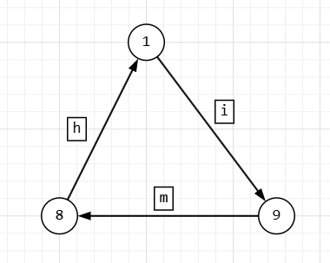
R2 | 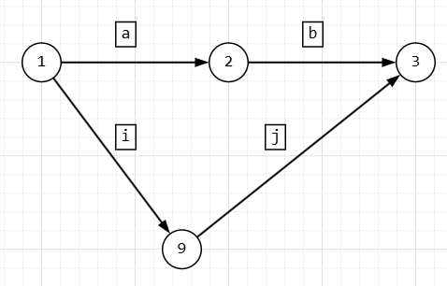
R3 | 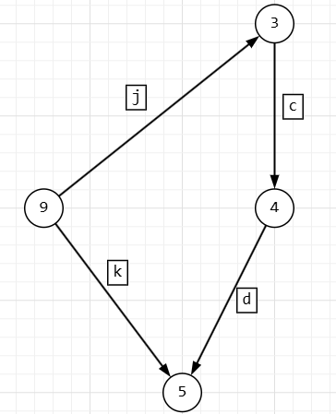
R4 | 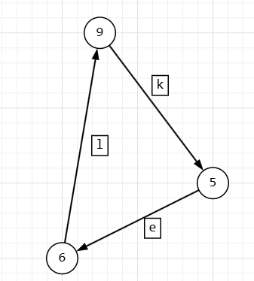
R5 | 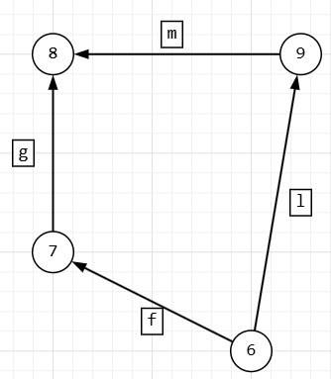
R6 | 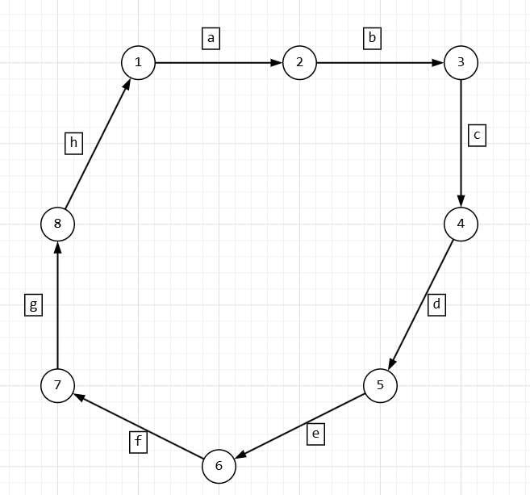
R7 | 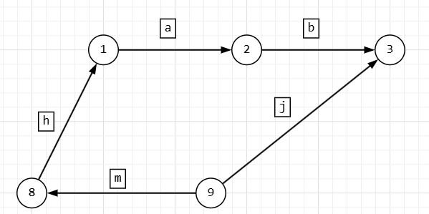
R8 | 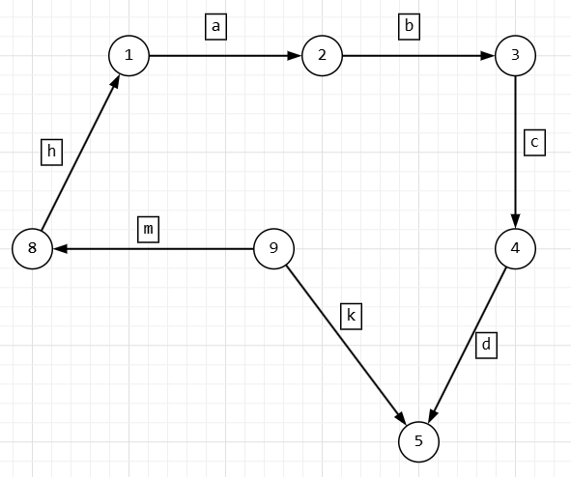
R9 | 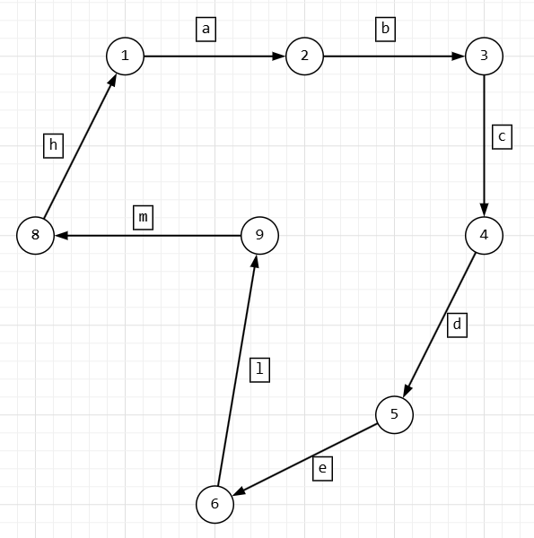
R10 | 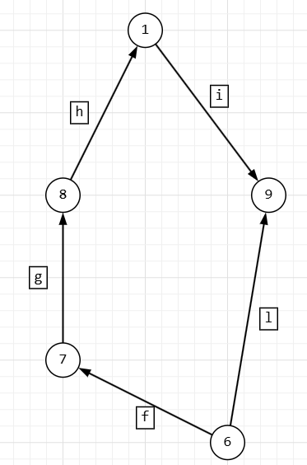
R11 | 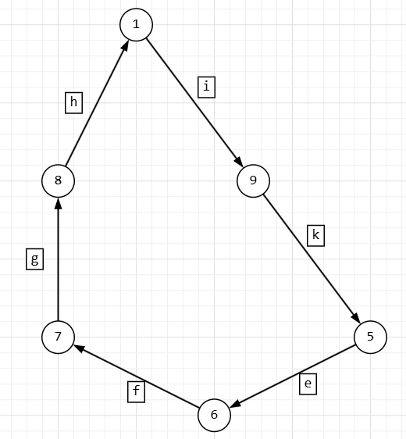
R12 | 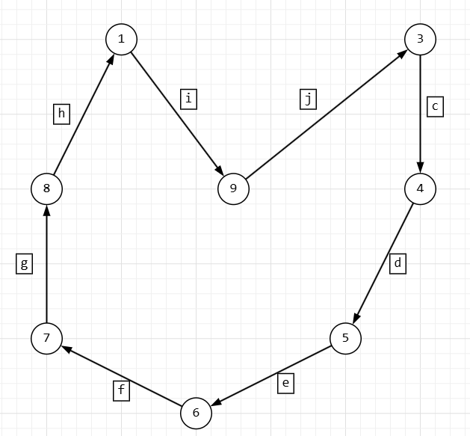
R13 | 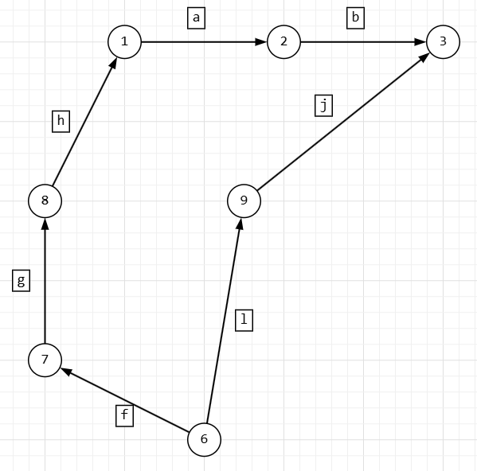
R14 | 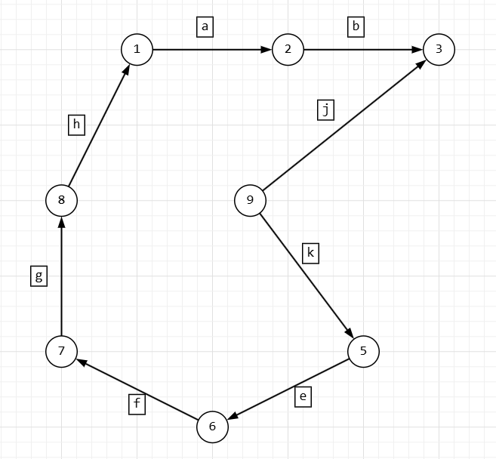
R15 | 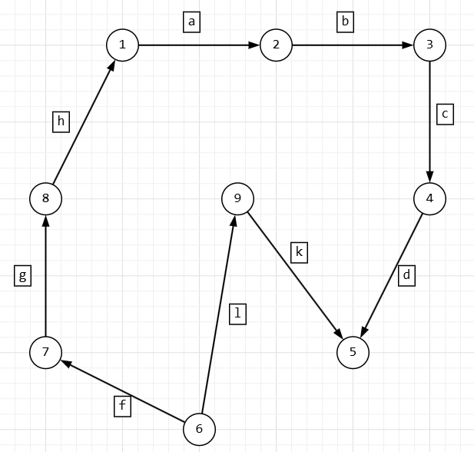
R16 | 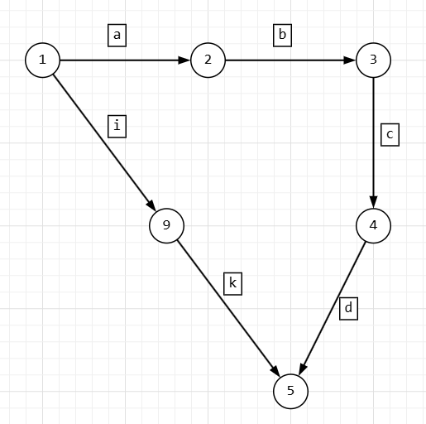
R17 | 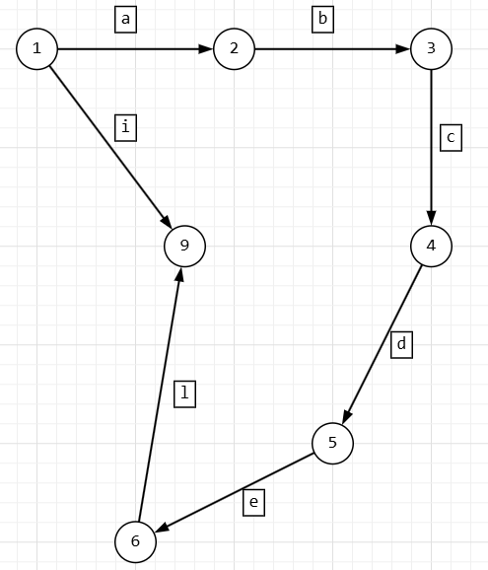
R18 | 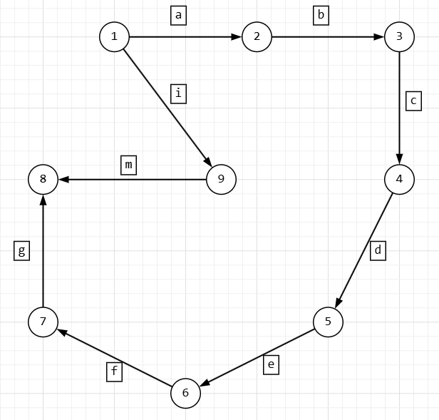
R19 | 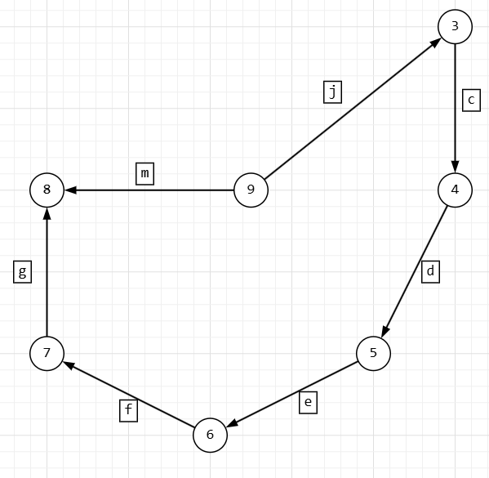
Базисными циклами являются: R1, R2, R3, R4, R5.

Цикломатическая матрица:
 | a | b | c | d | e | f | g | h | i | j | k | l | m
R1 |  |  |  |  |  |  |  | 1 | 1 |  |  |  | 1
R2 | 1 | 1 |  |  |  |  |  |  | 1 | 1
R3 |  |  | 1 | 1 |  |  |  |  |  | 1 | 1
R4 |  |  |  |  | 1 |  |  |  |  |  | 1 | 1
R5 |  |  |  |  |  | 1 | 1 |  |  |  |  | 1 | 1
R6 | 1 | 1 | 1 | 1 | 1 | 1 | 1 | 1
R7 | 1 | 1 |  |  |  |  |  | 1 |  | 1 |  |  | 1
R8 | 1 | 1 | 1 | 1 |  |  |  | 1 |  |  | 1 |  | 1
R9 | 1 | 1 | 1 | 1 | 1 |  |  | 1 |  |  |  | 1 | 1
R10 |  |  |  |  |  | 1 | 1 | 1 | 1 |  |  | 1
R11 |  |  |  |  | 1 | 1 | 1 | 1 | 1 |  | 1
R12 |  |  | 1 | 1 | 1 | 1 | 1 | 1 | 1 | 1
R13 | 1 | 1 |  |  |  | 1 | 1 | 1 |  | 1 |  | 1
R14 | 1 | 1 |  |  | 1 | 1 | 1 | 1 |  | 1 | 1
R15 | 1 | 1 | 1 | 1 |  | 1 | 1 | 1 |  |  | 1 | 1
R16 | 1 | 1 | 1 | 1 |  |  |  |  | 1 |  | 1
R17 | 1 | 1 | 1 | 1 | 1 |  |  |  | 1 |  |  | 1
R18 | 1 | 1 | 1 | 1 | 1 | 1 | 1 |  | 1 |  |  |  | 1
R19 |  |  | 1 | 1 | 1 | 1 | 1 |  |  | 1 |  |  | 1

Построим дерево из остовного подграфа, путём удаления ребер e, k, j, i, m(остовных хорд). Количество этих рёбер равняется цикломатическому числу. Это дерево является связным графов, не содержащим ни одного цикла.

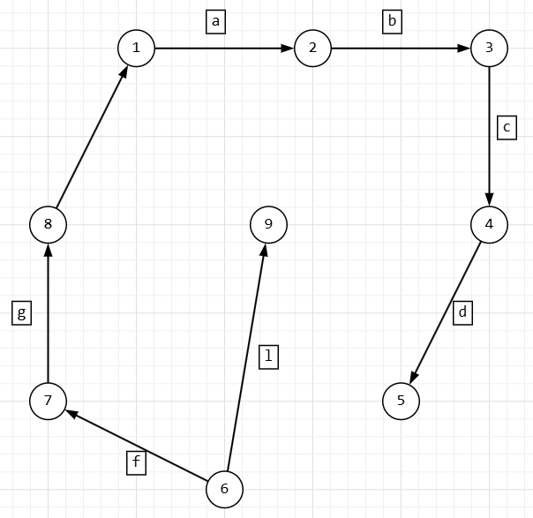

Разложение циклов по базисным:
R6 = R1 ⊕ R2 ⊕ R3 ⊕ R4 ⊕ R5
R7 = R1 ⊕ R2
R8 = R1 ⊕ R2 ⊕ R3
R9 = R1 ⊕ R2 ⊕ R3 ⊕ R4
R10 = R1 ⊕ R5
R11 = R1 ⊕ R4 ⊕ R5
R12 = R1 ⊕ R3 ⊕ R4 ⊕ R5
R13 = R1 ⊕ R2 ⊕ R5
R14 = R1 ⊕ R2 ⊕ R4 ⊕ R5
R15 = R1 ⊕ R2 ⊕ R3 ⊕ R5
R16 = R1 ⊕ R2 ⊕ R3
R17 = R1 ⊕ R2 ⊕ R4
R18 = R2 ⊕ R3 ⊕ R4 ⊕ R5
R19 = R3 ⊕ R4 ⊕ R5

Исследуем граф на близость отношений.
- Транзитивность:
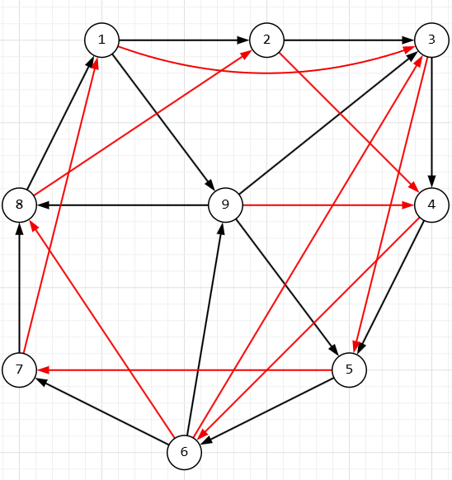
(1,2),(2,3) – (1,3)
(2,3),(3,4) – (2,4)
(9,3),(3,4) – (9,4)
(3,4),(4,5) – (3,5)
(4,5),(5,6) – (4,6)
(6,9),(9,3) – (6,3)
(5,6),(6,7) – (5,7)
(6,7),(7,8) – (6,8)
(7,8),(8,1) – (7,1)
(8,1),(1,2) – (8,2)
∆(𝑇, 𝜂) = 10
- Тождественность:
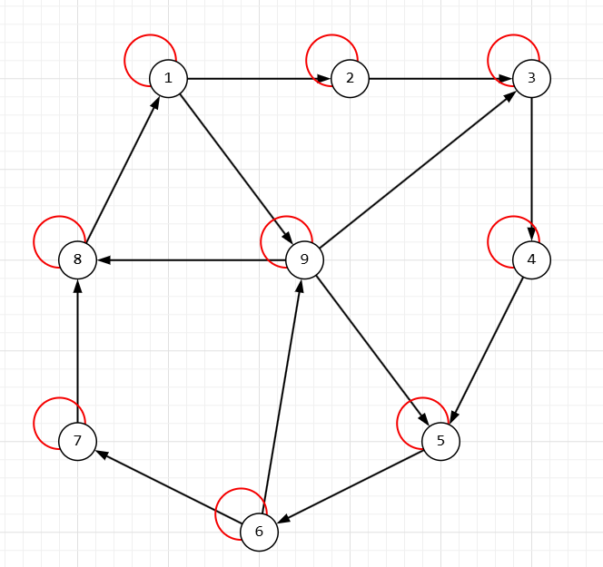
∆(T, ρ) = 9

- Симметричность:
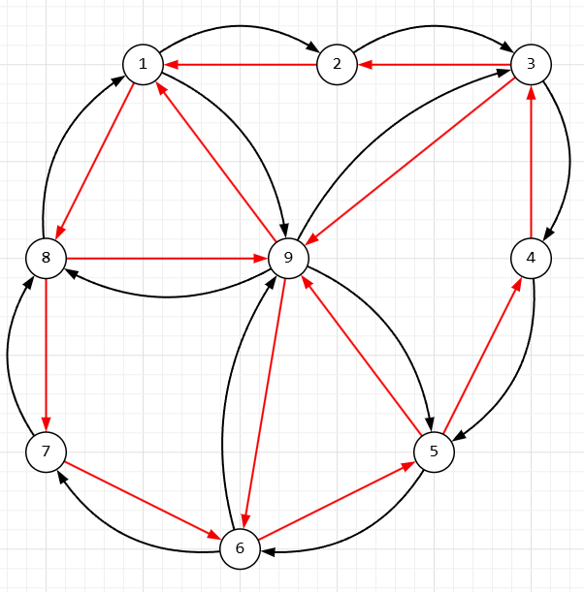
∆(T, σ) = 13

Вывод:
В ходе данной лабораторной работы мы отработали на практике основные методы исследования графов.

